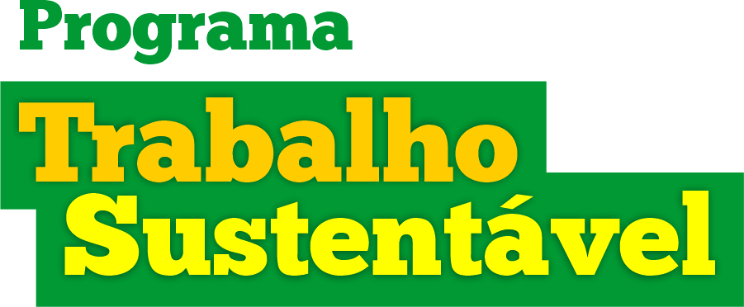

Formas de

contratação de

mão de obra

no meio rural

Atualizado em julho/2023.

CONTRATO DE SAFRA

A quais situações se aplica?

O contrato de safra tem duração temporária, condicionada às variações estacionais da atividade agrária. Não é necessário ter uma data fixa pré-determinada para a finalização. Porém, não pode ultrapassar 02 (dois) anos e deve ser adotado para as atividades que vão desde o preparo do solo até a colheita.

Em que lei está previsto?

Lei nº 5.889/1973, artigo 14, parágrafo único e CLT.

Quais são as minhas principais obrigações como empregador?

Além de outras obrigações previstas em lei, as principais obrigações do empregador rural no contrato de trabalho de safra são:

- Registro do trabalhador no E-social;
- Pagamento do salário no valor, na forma e no prazo estabelecidos em lei;
- Pagamento do 13º (décimo terceiro) salário;
- Pagamento de adicional noturno, de periculosidade ou de insalubridade;
- Limitação da jornada de trabalho e pagamento das horas extras;
- Concessão de intervalos e folgas;
- Concessão de férias;
- Recolhimentos e repasses (FGTS, INSS e Sindicatos);
- Garantia das condições de saúde e segurança do trabalho.

Como é feita a rescisão do contrato de safra?

Como o contrato de safra é um tipo de contrato por prazo determinado, seu término regular após a colheita pode ser feito sem a concessão de aviso prévio e sem o pagamento da multa sobre os depósitos de FGTS. No entanto, se o contrato for finalizado antes do término do período de safra, são devidos o aviso prévio, a multa indenizatória correspondente a metade dos salários que o empregado teria direito até o fim do contrato e a multa sobre os depósitos do FGTS. No aviso prévio, o empregado terá direito a um dia por semana para procurar outro trabalho sem desconto de salário.

Quando esse contrato pode ser considerado uma fraude?

Dentre outras razões, os contratos de safra não serão válidos se as atividades desempenhadas não corresponderem ao período de safra e se uma nova contratação do mesmo trabalhador for feita em menos de 06 (seis) meses contados do encerramento do contrato anterior. Em qualquer caso, considera-se que o trabalhador possui um contrato por prazo indeterminado com o empresário ou produtor rural.

